オール東条
《学校教育目標》 夢や目標を持ち 心豊かに たくましく生きる東条っ子の育成
学校だより 第 １６ 号
発行日：令和７年 ５月２９日
発行者：校長 石井 聖一郎

あかるく ただしく たくましく
一生懸命が輝いた運動会

５月２４日（土）『心を一つに 勝利をつかめ 東条っ子』のスローガンのもと東条小学校の運動会が行われました。赤組リードで勝負は午後の綱引き・紅白選手リレーへ、綱引きで赤組がリードを広げたものの、白組が紅白選手リレーでものすごく追い上げ勝負は最後までわからなくなる接戦となりました。また、応援合戦は、赤組も白組も応援団を中心に大きな声で迫力があり、みんなの一生懸命さが伝わる甲乙つけ難い素晴らしい応援でした。
最後まであきらめずゴールに向かって頑張って走る姿、大きな声を出して体全体を使ってソーラン節を踊った低学年の姿、真剣な瞳でキレがあり一体感のあるフラッグ演技をみせてくれた高学年の姿、気合を入れて力を合わせ綱引きに取り組む姿は、まさに東条っ子１人１人が主役であり、全員の一生懸命な姿は輝いていました。結果は赤組の優勝、応援賞は白組となりましたが、喜ぶ姿も、悔しがる姿も、一生懸命に取り組んだ証、東条っ子全員の心が１つになった素晴らしい運動会でした。係活動で運動会の運営を支えた５・６年生。さすが高学年、素晴らしかったです。たくさんの保護者や地域の方に応援していただき、子ども達も嬉しさを感じながら、持てる力を存分に発揮しきれたと思います。
準備・補助・後片付けとたくさんの保護者の皆様に協力していただき大変ありがとうございました。皆さんのご協力あっての運動会の大成功であること、職員一同感謝の気持ちでいっぱいです。チーム東条・オール東条で今年も最高の運動会になりました。
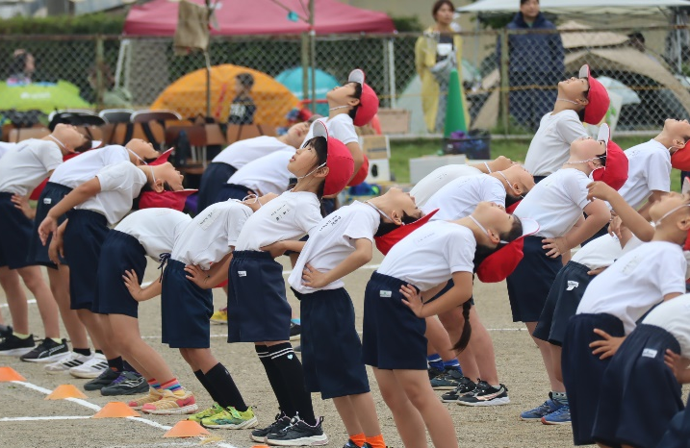
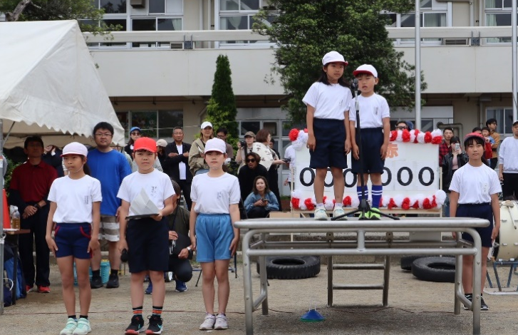

ラジオ体操
開会式
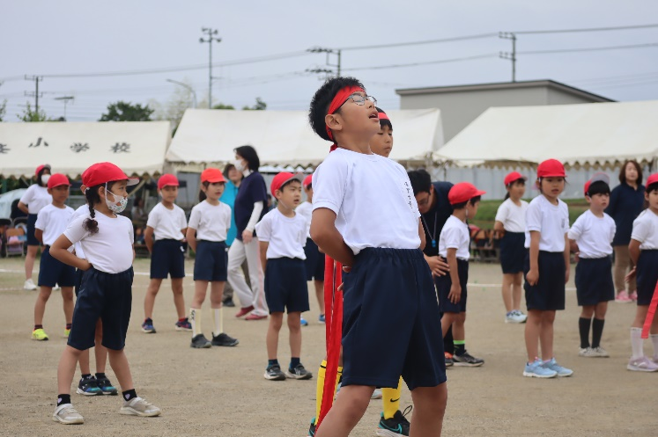
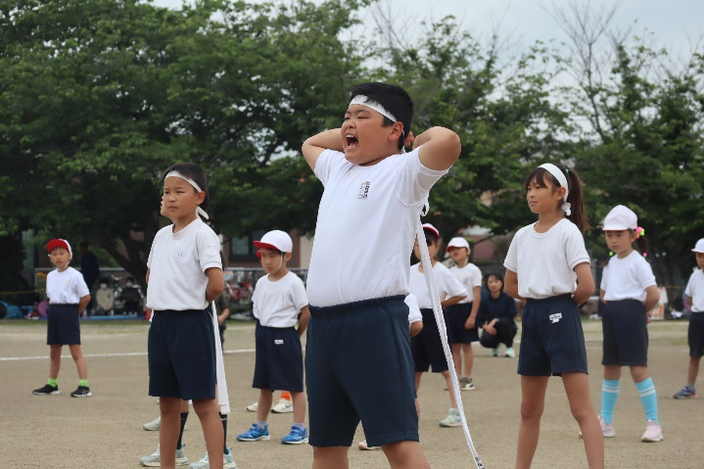

エールの交換
エールの交換
チーム東条・オール東条 ～子ども達の笑顔（今）と成長（未来）のために～
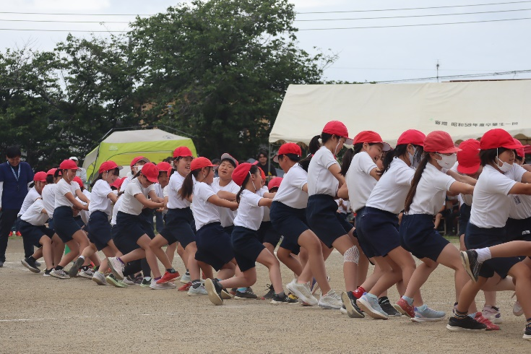
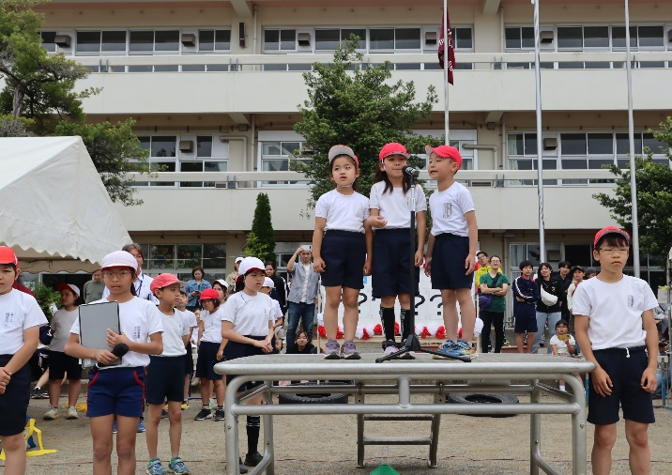
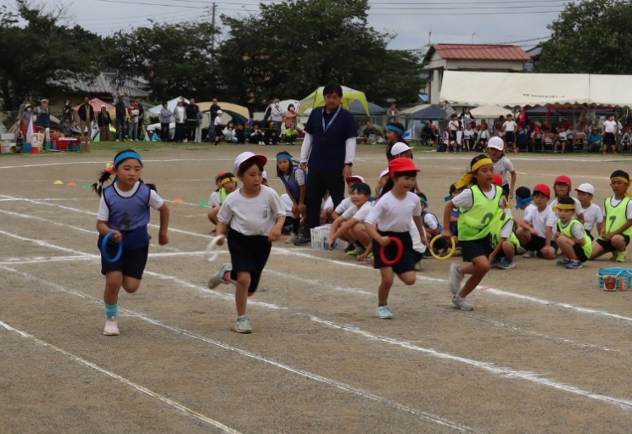
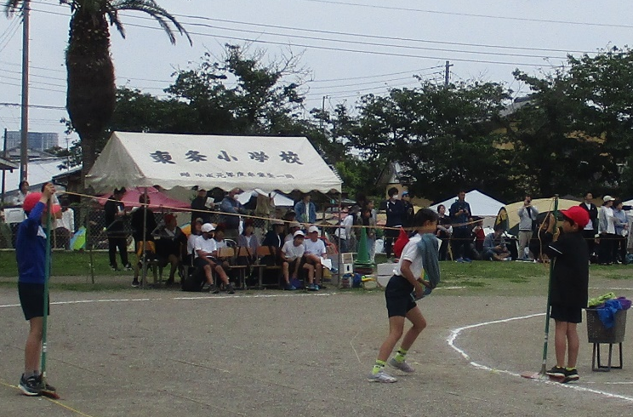
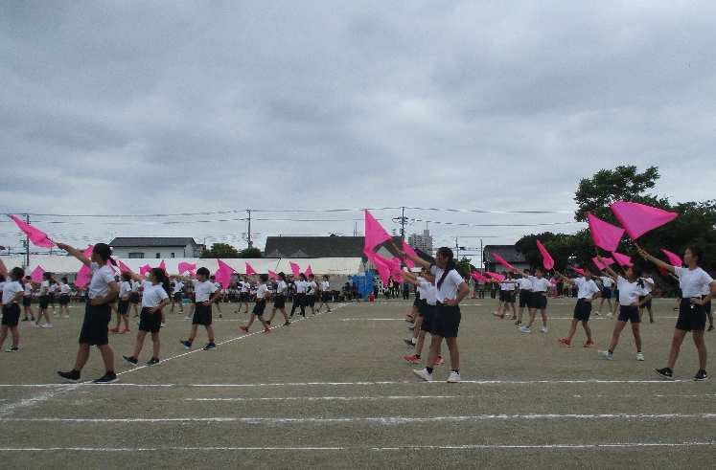
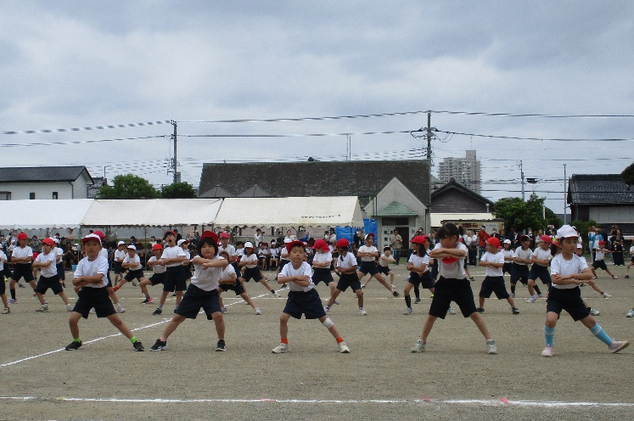
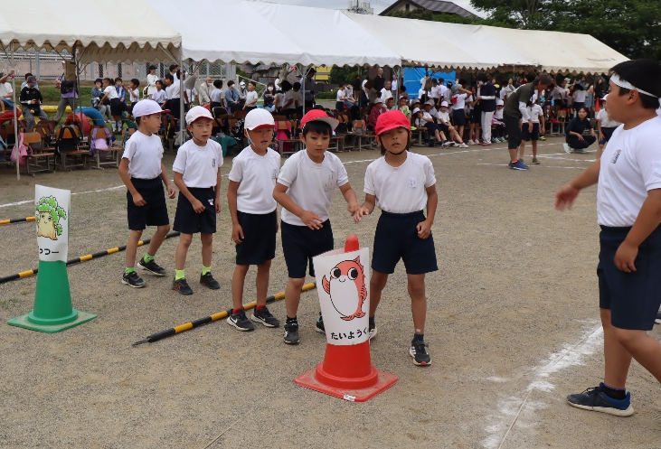
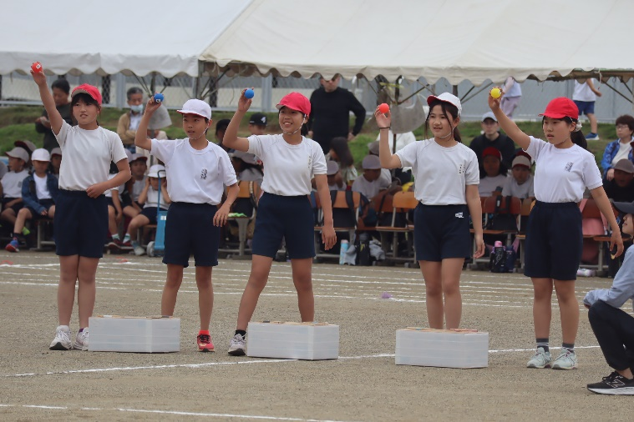
５・６年綱引き
３・４年運命走
４・５・６年ワタリドリ
１・２・３年ソーラン節
低学年紅白選手リレー
閉会式
１・２年運命走
5・6年運命走
エールの交換

